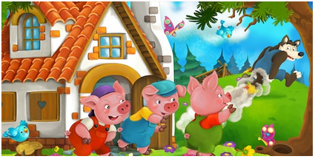
Utilise ces mots pour compléter chaque page

Le loup tombe dans la

.

Il se brûle les !

9

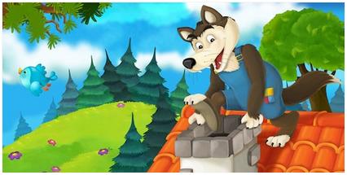

Le loup a une

Il grimpe sur le toit et

passe par la

8
Découper ces étiquettes et les scratcher dans le tableau
enfants | vie | maison
loup | cochon | briques
paille | bois | précipitent
pas | fatigué | cheminée
idée | marmite | fesses

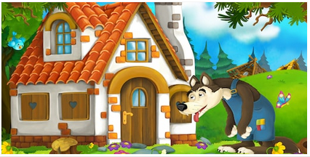

Le loup souffle, souffle mais la maison ne
s’écroule .

Le loup est .

7

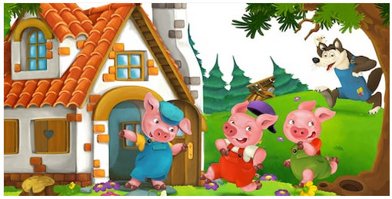

Les deux cochons se

dans la

maison de brique de leur
frère.

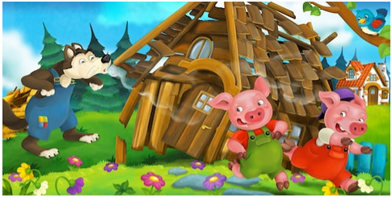

Le premier cochon court

chez son frère.

Mais le loup souffle
Sur la de bois
5

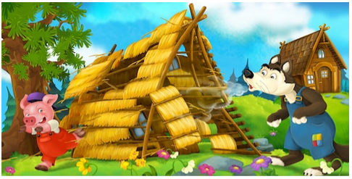

Un arrive !
.
Il souffle sur la maison
de paille du premier
petit

4

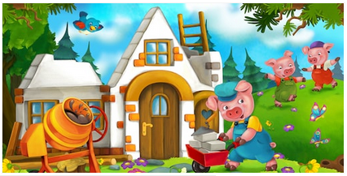

Le troisième travail dur

pour construire une

maison en

3

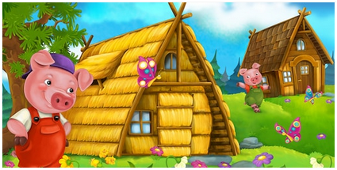

Le premier cochon
construit une maison
en

Le second une maison
en

.

2

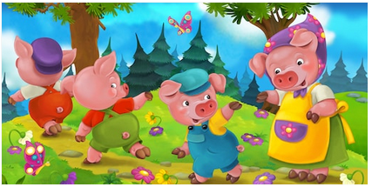

Maman cochon dit à ses

: « Il est

temps de partir vivre

votre .

1

Mon livret de lecture
compréhension
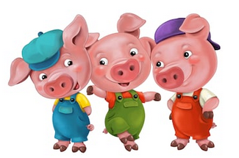

Les trois petits
cochons

